某礼堂网架-混凝土结构共同工作简单分析

谌 文

（武汉同构建筑设计有限公司，湖北武汉430205）

摘 要：详细介绍某礼堂采用上部网架结构-下部混凝土结构的共同工作模式。其设计方法可供同类工程参考。
关键词：网架;混凝土结构;共同作用

A Simple Analysis of Space Truss-Concrete Structuresinteraction in the auditorium
SHENG Wen
(TongGou of Wuhan Architectural Design Co., LTD,Wuhan 430205,china )
Abstract:Anauditorium is introduced in detail the modeof the upper space truss structure-the lower concrete structure interaction.The method of the design can be a reference for the similar project.
Keywords:space truss structure;structure,concretestructure;interaction

1引言
对于大跨度建筑结构，考虑到使用功能，一般将钢结构部分支承在下部混凝土结构上。为简化分析常把此类体系的屋盖结构与下部结构体系分开考虑。实际上，钢结构支承于混凝土结构之上，由于作为钢结构支座的下部混凝土结构的刚度有限，同时还存在着混凝土材料的收缩、徐变、支座的变位等因素，使得分开计算所得结果不能真实反映下部混凝土结构、钢结构与混凝土结构的连接支座约束对大跨度钢结构受力状态及安全性能的影响，从而造成整体结构在各种荷载作用下的变形受力性能与上下部结构单独分析时的结果存在差异。因此，有必要对这种计算方法进行评估，找出合理的计算方法，降低误差。
2工程概况
该工程共2层，檐口高度为9.000米，由于集会厅跨度较大，达到32.2米，故屋盖采用网架结构，网架高度1.800米，其中上、下弦均采用φ140X10无缝钢管，腹杆采用φ114X4的无缝钢管，材质为Q345。6度设防烈度，第一组，场地类别III类。具体详见图1，图2。

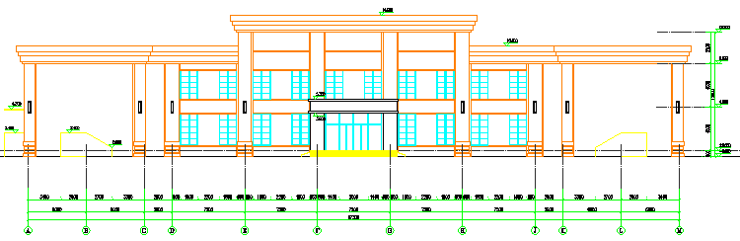

图1 立面图

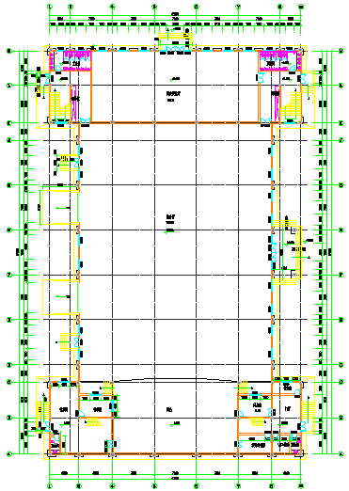

图2 平面图
3结构计算参数
目前很多工程在设计中将屋盖与下部结构分开进行计算分析，常用3D3S，MIDAS GEN，SAP2000，ANSYS,ABAQUS对钢屋盖进行有限元分析，用PKPM，ETABS，MIDAS BUILDING对屋盖下部结构进行设计。本工程分别采用3D3S，STWJ（PKPM模块），YJK软件计算分析钢屋盖部分，分别用PMSAP，YJK软件计算混凝土部分。
对于网架等空间结构，一般应设置支座，并通过支座和下面的普通楼层连接，建模时在支座处用一根斜杆模拟支座。当采用模拟施工3时，必须注意施工次序是否正确。YJK软件在布置荷载时，引入了蒙皮导荷的概念（蒙皮导荷是指沿着杆件或者墙面边界形成一个面，在该面上赋值面荷载），软件可将面荷载沿着该面的投影方向或法向进行荷载导算，将荷载导算到面的周边节点上。
4结构计算分析
4.1屋盖与下部结构模型计算
先计算屋盖，通过屋盖计算得到的支座反力施加给下部结构，进行下部结构的计算（分开计算）；然后进行屋盖和下部结构整体建模计算（整体计算）。下面分析分开计算和整体计算下屋盖和下部结构在小震作用的变形和反力。
图3、图4为屋盖竖向变形云图，分开计算时屋盖的最大竖向位移为56.060mm，整体计算时屋盖的最大竖向位移为61.143mm，相差8.31%。
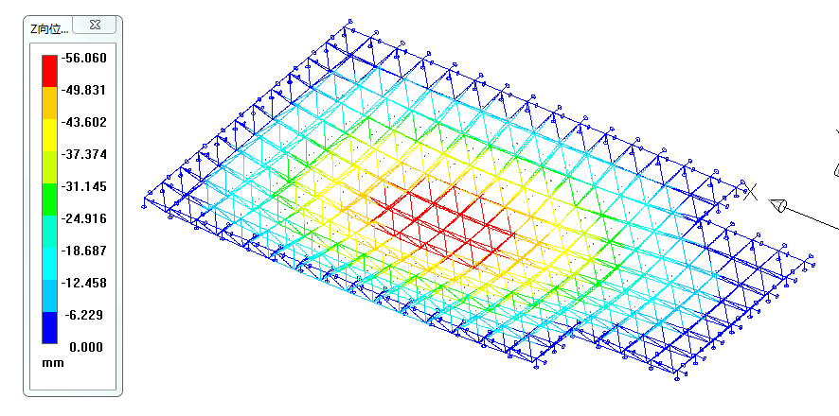

图3屋盖竖向变形云图(分开计算)

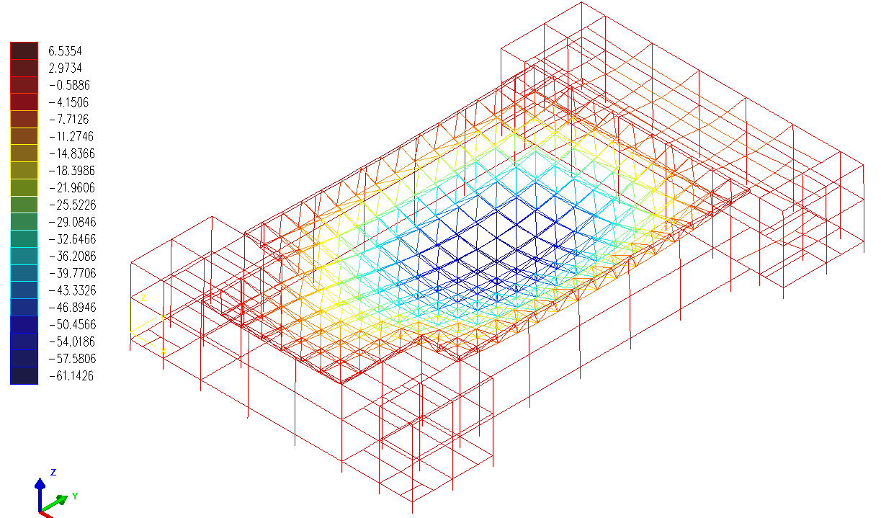

图4屋盖竖向变形云图(整体计算)

由表1可知，分开计算与整体计算的X向基底反力相差16%，Y向基底反力相差40%，Z向基底反力相差25%。分开计算比整体计算的屋盖的最大竖向位移和屋盖桁架的最大应力均小，而分开计算比整体计算的基底反力大，说明分开计算对屋盖偏不利，对下部结构偏安全。

表一:
 |  | X向反力 | Y向反力 | Z向反力
基底反力(KN) | 分开计算 | 1233 | 3421 | 28083
基底反力(KN) | 整体计算 | 1041 | 2062 | 37416
4.2屋盖与下部结构阻尼比设置
屋盖和下部结构设置相同的阻尼比0.03；屋盖和下部结构设置不同的阻尼比，其中屋盖钢结构阻尼比为0.02，下部混凝土结构阻尼比为0.05。图5、图6和表2分别给出屋盖和下部结构在小震作用下的变形和反力。
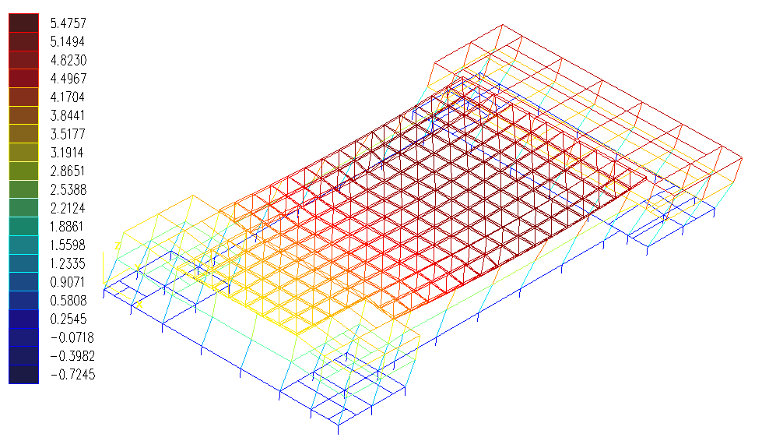

图5X向位移云图(不同阻尼比)

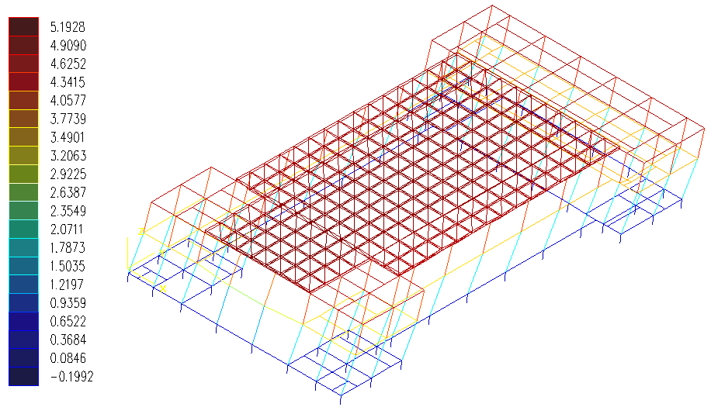
图6 X向位移云图(同阻尼比)
全模型同阻尼比时屋盖的最大水平位移为5.193mm，不同阻尼比时屋盖的最大水平位移为5.476mm，相差5.0%。
由表2可知，同阻尼比与不同阻尼比的X向基底反力相差0.1%，Y向基底反力相差0.1%。结构整体上部与下部设置不同阻尼比对结构的影响不大。
表二:
 | 同阻尼比 |  | 不同阻尼比
 | X向 | Y向 | X向 | Y向
基底反力(KN) | 818 | 1398 | 817 | 1397
5小结
由以上分析可知，在静力作用下，考虑下部混凝土框架结构的作用后，上部钢结构的位移和内力均有较大的增长。在静力作用下时就应重视这种钢结构-混凝土结构协同工作的作用。当小震分析时，在水平地震作用下，考虑共同工作作用的影响，上部钢结构的位移、内力结果均得到了放大。而且阻尼比的不同对结构影响不大。

参 考 文 献
[1]GB50011-2010混凝土结构设计规范，中国建筑工业出版社，2010
[2]JGJ7-2010空间网格结构技术规程，中国建筑工业出版社，2011
[3]GB50017-2003钢结构设计规范，中国计划出版社，2003

作者简介：谌文（1977-），男，工程师，硕士，sheng_wen26@126.com。
联系电话：18627926086

